Главе МР «Забайкальский район»
Мочалову А.В.

Главе городского поселения «Забайкальское»
Красновскому А.В.

Врио Главы МР "Город Краснокаменск и
Краснокаменский район»
Щербаковой Н. С.

Главе Приаргунского муниципального округа Забайкальского края
Логунову Е. В.

Главе Калганского муниципального округа Забайкальского края
Егорову С.А.

Главе Нерчинско-Заводского
муниципального округа Забайкальского края
Михалёву Л.В.

«Какие правила безопасности должен знать ребенок»

Филиал ФБУЗ «Центр гигиены и эпидемиологии в Забайкальском крае в Забайкальском районе» просит разместить информацию на официальных сайтах и в социальных сетях МР «Забайкальский район», МР "Город Краснокаменск и Краснокаменский район», Приаргунского муниципального округа Забайкальского края, Калганского муниципального округа Забайкальского края, Нерчинско-Заводского муниципального округа Забайкальского края о «Какие правила безопасности должен знать ребенок» для населения районов до 06.07.2026 г. Материал прилагается.
О размещении данной информации просим проинформировать Филиал ФБУЗ «Центр гигиены и эпидемиологии в Забайкальском крае в Забайкальском районе» на электронный адрес E-mail: «fguz-zab@mail.ru».

Приложение: текст на 3 л. в 1 экз.

Начальник филиала Д.Ц. Лубсандоржиева

83025121011
83025131360
Лето! Лето! Лето! Лето!
Что такое лето?
Это много света,
Это поле, это лес,
Это тысячи чудес,
Это в небе облака,
Это быстрая река,
Это яркие цветы,
Это синь высоты,
Это сто дорог
Для ребячьих ног.
День игры на улице. Выходи гулять! Какие правила безопасности должен знать ребенок? 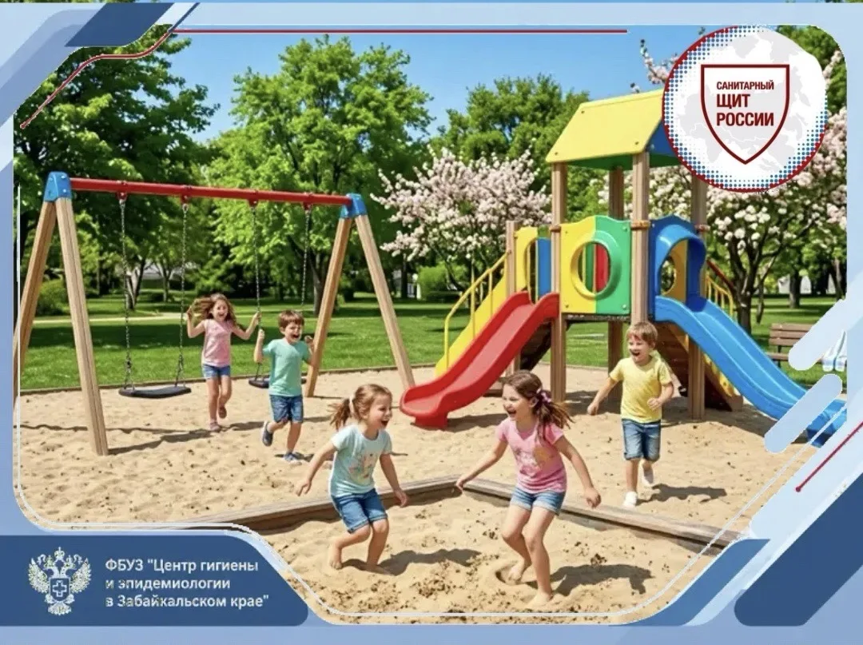
Все, особенно дети, любят лето. Для детей это самое яркое и веселое время. Летом можно каждый день гулять и играть с друзьями, есть мороженное, бывать в лесу и устраивать пикники. Лето дарит радость, тепло и множество положительных эмоций. Летом не хочется болеть и, тем более, лежать в больнице. Как этого не допустить? Очень просто – научите детей правилам гигиены, которые помогут избежать опасных ситуаций во время прогулок и в общественных местах, снизить риск попадания в организм патогенных микробов, токсинов и опасных веществ.
Правило 1. Мыть руки с мылом до еды, после посещения туалета, возвращения с улицы, контакта с землёй, песком или животными. Если нет доступа к проточной воде и мылу, использовать влажные салфетки с антисептиком или антисептический гель на спиртовой основе.
Положите ребенку в карман одежды влажные салфетки с антисептиком!
Правило 2. Не разрешать детям есть немытые ягоды и фрукты прямо с грядки или куста.
Правило 3. Тщательно мыть овощи, фрукты и ягоды перед употреблением под проточной водой, а клубнику, малину, смородину лучше мыть в дуршлаге под слабой струёй. Для детей рекомендуется обдавать овощи и фрукты кипятком.
Правило 4. Не разрешайте пить воду или напитки из чужих бутылок. Ребенок должен иметь на время прогулки собственную бутылочку с водой.
Правило 5. Не давайте ребенку для перекуса, пикника скоропортящиеся продукты (молочные продукты, салаты, колбасы, торты, пирожные).
Правило 6. Приучите ребенка не трогать лицо, не тереть глаза и не брать пальцы в рот во время игры.
Правило 7. Не разрешайте детям заглатывать воду при купании в водоемах.
Правило 8. На прогулку в лесу, парке одевайте ребенка в светлую одежду. Одежда должна максимально закрывать тело: длинные рукава, брюки (а не шорты), манжеты и резинки на рукавах и внизу брюк помогут защититься от насекомых и царапин. Обработайте одежду репеллентами, предназначенными для детей, строго по инструкции.
Правило 9. Научите ребенка самоосмотру во время и после прогулки. Это не только безопасность (клещи, занозы, укусы), но и привычка заботиться о себе. Сначала пусть осмотрит голову (особенно затылок — там часто прячутся клещи), потом тело (подмышки, складки кожи), затем ноги и руки. Проведите сами осмотр ребенка после прогулки.
Правило 10. Расскажите ребенку о клещах, ядовитых растениях и грибах.

Если после прогулки ребенок жалуется на зуд, покраснение на коже, боль и другие неприятные симптомы – не занимайтесь самолечением, обратитесь к врачу.

Пусть лето подарит вашим детям полноценный отдых, зарядит энергией, прибавит здоровья и оставит светлые, радостные воспоминания! Будьте здоровы!

В случае возникновения нештатной ситуации санитарно-эпидемиологического характера для получения консультации и защиты своих прав вы можете обратиться в Единый консультационный центр Роспотребнадзора 8 800 555 49 43
# санпросвет
Информация с использованием материалов: https://cgon.rospotrebnadzor.ru рисунок сгенерирован нейросетью

